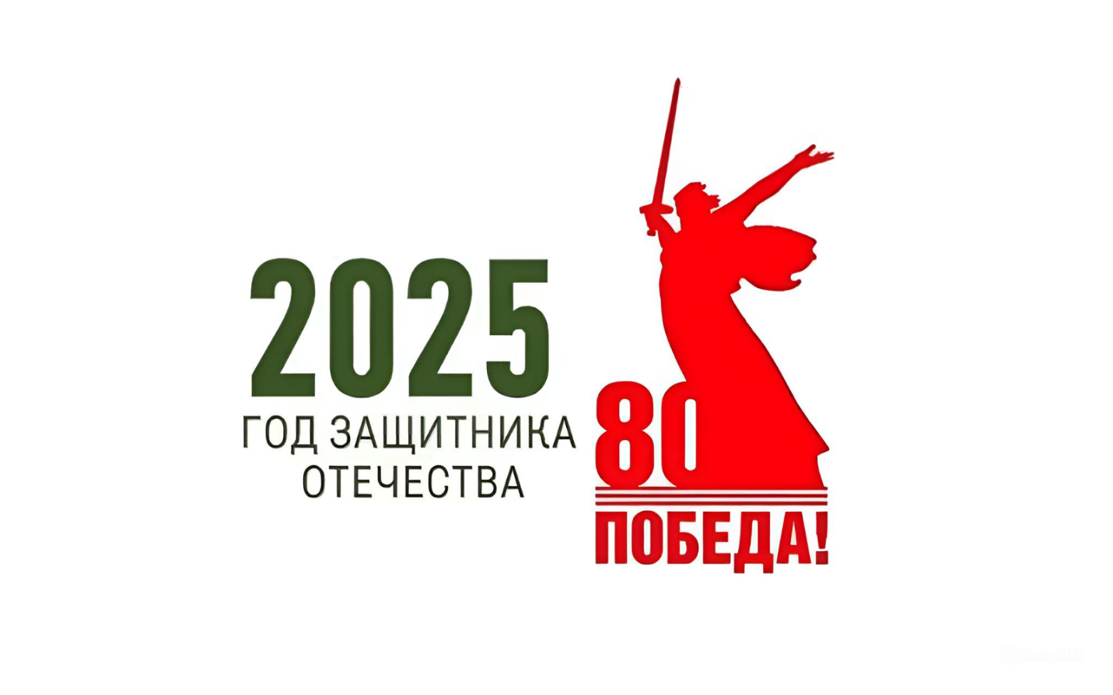

**Президент Российской Федерации В.В. Путин объявил 2025 год - Годом защитника Отечества и 80-летия Победы в Великой Отечественной войне 1941-1945 годов.**

Указом Президента Российской Федерации от 16.01.2025 № 28 "О проведении в Российской Федерации Года защитника Отечества", в целях сохранения исторической памяти, в ознаменование 80-летия Победы в Великой Отечественной войне 1941-1945 годов, в благодарность ветеранам и признавая подвиг участников специальной военной операции, **2025 год объявлен Годом защитника Отечества.**

Этот год станет данью уважения к ратному подвигу всех, кто сражался за Родину в разные исторические эпохи, а также нынешним героям – участникам специальной военной операции. Тематика года отражает приоритеты современной России, такие как патриотизм, преемственность поколений и уважение к защитникам Родины во все времена.

**Год защитника Отечества в 2025 году** – это не просто календарная дата, а символ национального единства и патриотизма. Это выражение глубокой признательности тем, кто защищал и продолжает защищать суверенитет и безопасность нашей страны. Это год, который напоминает нам о важности исторической памяти и о непреходящей ценности мира, который защищают наши защитники Отечества своей мужественностью и самоотверженностью. На официальном сайте 80-летия Великой Победы можно посмотреть подборку лучших советских фильмов о Великой Отечественной войне: <https://may9.ru/our-victory/movies/>

Весь год культурно-массовые мероприятия, приуроченные к теме года, будут носить патриотический характер. На федеральном и региональном уровне пройдут два крупнейших всероссийских фестиваля: «Салют Победы» и «Вместе мы – Россия». В плане мероприятий юбилейного года – акции «Георгиевская ленточка» и «Бессмертный полк», просветительский проект «Диктант Победы».

Более подробная информация опубликована на обновленном официальном сайте празднования [may9.ru](https://vk.com/away.php?to=http%3A%2F%2Fmay9.ru&post=399019539_5846&cc_key=&track_code=f6edf8cbQb716kqqlFHW8OqbkElz2O1eR_dn6Q0N_27rQ8DtWNkWtszVG_WaU9DxNVJikUfg3R8mmwvpC2Ce). Он будет активно наполняться сведениями по всем акциям и проектам.

**Присоединяйтесь к**[**всероссийским акциям**](https://may9.ru/events/)**:**

* [ЧТЕНИЯ ПОБЕДЫ](https://may9.ru/events/chteniya-pobedy/)
* [БЕССМЕРТНЫЙ ПОЛК](https://may9.ru/events/bessmertnyy-polk/)
* [ГЕОРГИЕВСКАЯ ЛЕНТОЧКА](https://may9.ru/events/georgievskaya-lentochka/)
* [ВЕЧНЫЕ ЗВЁЗДЫ](https://may9.ru/events/vechnye-zvyezdy/)
* [ВСЕМИРНАЯ ШКОЛЬНАЯ ОЛИМПИАДА «ВЕЛИКАЯ ПОБЕДА»](https://may9.ru/events/vsemirnaya-shkolnaya-olimpiada-velikaya-pobeda/)
* [«ПОЕЗД ПОБЕДЫ»](https://may9.ru/events/poezd-pobedy/)
* [МЕЖДУНАРОДНАЯ АКЦИЯ «САД ПАМЯТИ»](https://may9.ru/events/mezhdunarodnaya-aktsiya-sad-pamyati/)

Торжества в честь 80-летия Победы и празднование 2025 года в честь Защитника Отечества – это не просто масштабные мероприятия и торжественные события. Это проявление глубокого национального самосознания, переосмысление исторического наследия и укрепление связей между поколениями.

Мы говорим не только о военных подвигах, но и о духе самопожертвования, мужестве, верности присяге и любви к Родине, которые передаются из поколения в поколение.

[ЗА ПОБЕДУ!](https://codolimp.gosuslugi.ru/netcat_files/367/3675/ZA_POBEDU_.pdf)

[Распоряжение](https://codolimp.gosuslugi.ru/netcat_files/367/3675/rasporyazhenie.pdf)

[Указ](https://codolimp.gosuslugi.ru/netcat_files/367/3675/ukaz_prez.pdf)